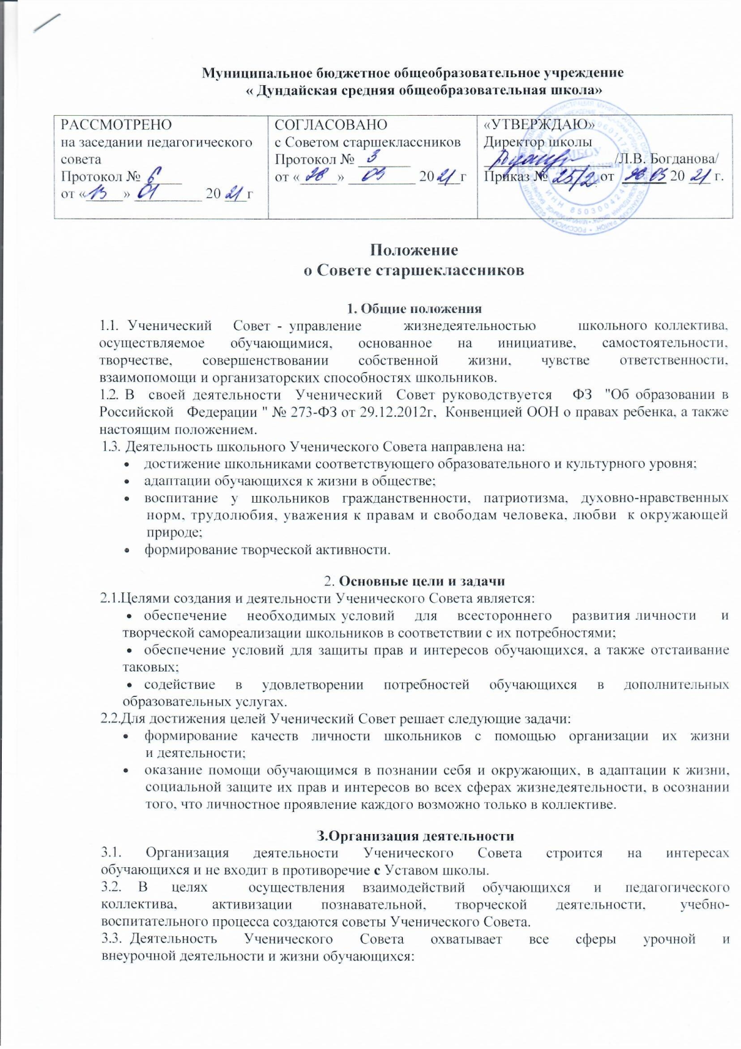

* поддержание порядка и дисциплины в школе;
* организация внеклассной и внешкольной деятельности обучающихся;
* подводит итоги конкурсов «Лучший класс года» и «Лучший спортивный класс».

3.4. Основными формами работы являются различные виды и формы деятельности, способствующие развитию творческих, коммуникативных, умственных, нравственных способностей

обучающихся.

1. **Структура управления Ученического Совета**
2. Основу Ученического Совета составляют обучающиеся с 7 по 11 классы, избираемые на классных собраниях.
3. Ученический Совет возглавляет Президент школы, избираемый на общешкольных выборах. Кандидатом в Президенты школы может быть обучающийся 7-11 класс.
4. В Ученический Совет школы входит 6 советов: «Наука и образование», «Дисциплина и правопорядок», «Спорт и туризм», «Совет по информации и печати», «Совет по культуре», «Соцзащита».
5. Заседания Ученического Совета проводятся не реже одного раза в четверть или по мере необходимости и протоколируются.

**5. Права и обязанности**

5.1. Ученический Совет имеет право:

* принимать решения по каким-либо направлениям жизнедеятельности школы;
* выходить к директору школу с предложением о вознаграждении отдельных обучающихся и классных коллективов;
* оценивать работу каждого члена Ученического Совета.

5.2. Каждый совет Ученического Совета обязан:

* осуществлять планирование работы;
* обеспечивать реализацию плана;
* вести системную оценку работы классных коллективов по своему направлению для определения рейтинга класса по итогам полугодия.